Kategoria: Sportowa
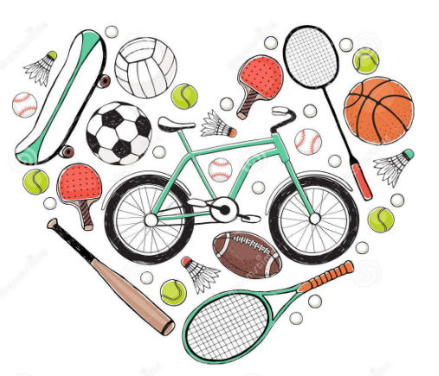
Opiekunowie: Magdalena Zielińska
Cel główny: Zachęcanie uczniów Szkoły Podstawowej im Izabeli z Czartoryskich Działyńskiej do aktywnego spędzana czasu wolnego.
Cele szczegółowe:
- zachęcanie do aktywności fizycznej,
- kreowanie postaw prozdrowotnych poprzez kształtowanie nawyków aktywności ruchowej,
- propagowanie zdrowego stylu życia.
Warunki i zasady ubiegania się o zdobycie odznaki:
Hasło roku szkolnego 2022/2023: „Kocham sport”
- Zadanie 1: Przygotowanie plakatu lub prezentacji multimedialnej na temat wybranej formy aktywności ruchowej.
- Zadanie 2: Przygotowanie i zaprezentowanie wybranych umiejętności sportowych przy muzyce.
Sposób monitorowania i dokumentowania przebiegu pracy oraz konsultacje: Spotkania z uczniami będą odbywały się w miarę potrzeb od listopada do maja. Nauczyciel opiekun będzie prowadził kartę z zadaniami dla ucznia.
Termin wykonania zadania i sposób prezentacji: Termin zaliczenia zadań to 12 maja 2023r.

